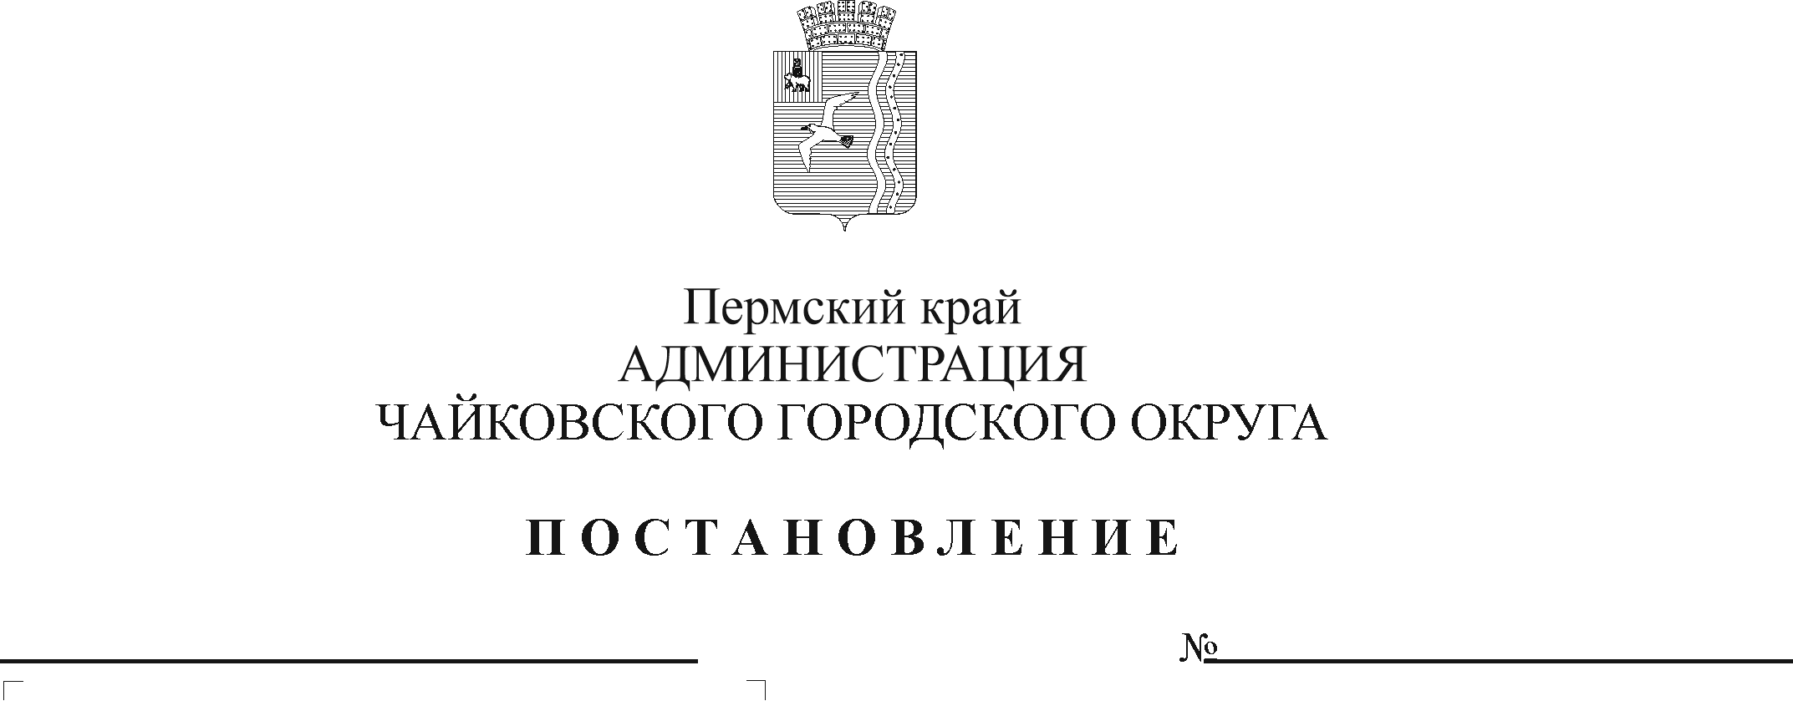
О внесении изменений в административный регламент предоставления муниципальной услуги «Выдача разрешения на строительство объекта капитального строительства (в том числе внесение изменений в разрешение на строительство объекта капитального строительства и внесение изменений в разрешение на строительство объекта капитального строительства в связи с продлением срока действия такого разрешения)», утвержденный постановлением администрации Чайковского городского округа от 31.10.2022 № 1184

В соответствии с Федеральным законом от 27 июля 2010 г. № 210-ФЗ «Об организации предоставления государственных и муниципальных услуг», Федеральным законом от 6 октября 2003 г. № 131-ФЗ «Об общих принципах организации местного самоуправления в Российской Федерации», на основании Устава Чайковского городского округа
ПОСТАНОВЛЯЮ:
- Внести в административный регламент предоставления муниципальной услуги «Выдача разрешения на строительство объекта капитального строительства (в том числе внесение изменений в разрешение на строительство объекта капитального строительства и внесение изменений в разрешение на строительство объекта капитального строительства в связи с продлением срока действия такого разрешения)», утвержденный постановлением администрации Чайковского городского округа от 31 октября 2022 г. № 1184, следующие изменения:
  - пункт 2.11.2. изложить в следующей редакции:
«2.11.2. По требованию Заявителя (представителя Заявителя) решение об отказе в приеме документов, указанных в пункте 2.5.4 административного регламента, оформляется в письменной форме с указанием оснований, предусмотренных пунктом 2.11.1 административного регламента.»;
1.2. В приложении 1 слова «Выдача разрешения на строительство, внесение изменений в разрешение на строительство, в том числе в связи с необходимостью продления срока действия разрешения на строительство» заменить словами «Выдача разрешения на строительство объекта капитального строительства (в том числе внесение изменений в разрешение на строительство объекта капитального строительства и внесение изменений в разрешение на строительство объекта капитального строительства в связи с продлением срока действия такого разрешения)»;
1.3. Приложение 2 к административному регламенту предоставления муниципальной услуги «Выдача разрешения на строительство объекта капитального строительства (в том числе внесение изменений в разрешение на строительство объекта капитального строительства и внесение изменений в разрешение на строительство объекта капитального строительства в связи с продлением срока действия такого разрешения)» изложить в новой редакции согласно приложению к настоящему постановлению;
1.4. Приложение 3 к административному регламенту предоставления муниципальной услуги «Выдача разрешения на строительство объекта капитального строительства (в том числе внесение изменений в разрешение на строительство объекта капитального строительства и внесение изменений в разрешение на строительство объекта капитального строительства в связи с продлением срока действия такого разрешения)» изложить в новой редакции согласно приложению к настоящему постановлению;
1.5. Приложение 4 к административному регламенту предоставления муниципальной услуги «Выдача разрешения на строительство объекта капитального строительства (в том числе внесение изменений в разрешение на строительство объекта капитального строительства и внесение изменений в разрешение на строительство объекта капитального строительства в связи с продлением срока действия такого разрешения)» изложить в новой редакции согласно приложению к настоящему постановлению;
1.6. Приложение 5 к административному регламенту предоставления муниципальной услуги «Выдача разрешения на строительство объекта капитального строительства (в том числе внесение изменений в разрешение на строительство объекта капитального строительства и внесение изменений в разрешение на строительство объекта капитального строительства в связи с продлением срока действия такого разрешения)» изложить в новой редакции согласно приложению к настоящему постановлению.
1.7. Приложение 6 к административному регламенту предоставления муниципальной услуги «Выдача разрешения на строительство объекта капитального строительства (в том числе внесение изменений в разрешение на строительство объекта капитального строительства и внесение изменений в разрешение на строительство объекта капитального строительства в связи с продлением срока действия такого разрешения)» изложить в новой редакции согласно приложению к настоящему постановлению;
1.8. Приложение 7 к административному регламенту предоставления муниципальной услуги «Выдача разрешения на строительство объекта капитального строительства (в том числе внесение изменений в разрешение на строительство объекта капитального строительства и внесение изменений в разрешение на строительство объекта капитального строительства в связи с продлением срока действия такого разрешения)» изложить в новой редакции согласно приложению к настоящему постановлению;
1.9. В приложении 8 слова «Выдача разрешения на строительство, внесение изменений в разрешение на строительство, в том числе в связи с необходимостью продления срока действия разрешения на строительство» заменить словами «Выдача разрешения на строительство объекта капитального строительства (в том числе внесение изменений в разрешение на строительство объекта капитального строительства и внесение изменений в разрешение на строительство объекта капитального строительства в связи с продлением срока действия такого разрешения)»;
1.15. В приложении 9 слова «Выдача разрешения на строительство, внесение изменений в разрешение на строительство, в том числе в связи с необходимостью продления срока действия разрешения на строительство» заменить словами «Выдача разрешения на строительство объекта капитального строительства (в том числе внесение изменений в разрешение на строительство объекта капитального строительства и внесение изменений в разрешение на строительство объекта капитального строительства в связи с продлением срока действия такого разрешения)»;
- Опубликовать постановление в газете «Огни Камы» и разместить на официальном сайте администрации Чайковского городского округа.
- Постановление вступает в силу после его официального опубликования и распространяется на правоотношения, возникшие с 1 марта 2023 г.

Глава городского округа-
глава администрации
Чайковского городского округа Ю.Г. Востриков

